Makó látnivalói
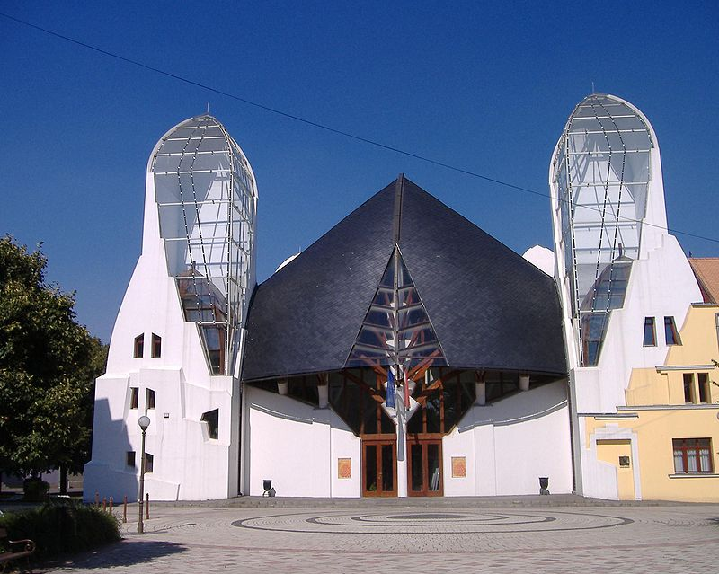

A Hagymaház
Ez a szócikk Makó város számottevő jelentősebb idegenforgalmi vonzerővel bíró látnivalóit, épített és szellemi örökségét, természeti értékeit mutatja be.

Belváros
- A történelmi városközpontban található a legtöbb nevezetesség. A Széchenyi teret, a város főterét az eklektikus Korona Szálló, a neobarokk Bérpalota és a romantikus Régi városháza szegélyezi. A Korona szálló előtt állították fel 1921-ben a Hősi emlékművet. Az ún. Csipkesor előtt található a szoborpark, ahol bronzba öntötték a város nagy fiait: Galamb Józsefet, Návay Tamást, Dobsa Lajost és Pulitzer Józsefet. A főtérből nyílika város sétálóutcája, ahol a neobarokk Postapalota tőszomszédságában áll a Makovecz Imre kiemelkedő alkotása, a Hagymaház áll. Az épülettel szemben helyezték el Fritz Mihály alkotását, a Múzsák kútját. A Széchenyi tér folytatása a Megyeház utca; itt áll a Városháza, ami 1950 előtt Csanád vármegye székhelyeként funkcionált; a városi bíróság, valaminta korábbi takarékpénztár épülete, ami a historizmus egyetlen világi emléke Makón. A klasszicista stílusban készült városháza közvetlen közelében három szobrot is elhelyeztek: Hollósy Kornáliáét, Návay Lajosét, valamint a monumentális Kossuth-szobrot, Kallós Ede alkotását. A Megyeház utcában épült föl a József Attila Múzeum, ami 2005-ben az "Év Múzeuma" címet nyerte el; mellette egy kis park közepén áll a Juhász Gyula-emlékfa, egy közel 200 éves kocsányos tölgy, a város legértékesebb fája. Az utcából nyílik a Kazinczy és az Úri utca is; előbbiben az Espersit-ház, a város rangos irodalmi kiállítóhelye, az utóbbiban pedig a klasszicista Dózsa-Felletár-ház található. A Deák Ferenc utcában épült fel a városi könyvtár; az épület ad helyet a Makói Panoptikum állandó kiállításának is. Főként a történelmi belváros köztereinek aszfaltjába süllyesztettek botlatóköveket, amelyek a Holokauszt makói elszenvedőinek állítanak emléket.
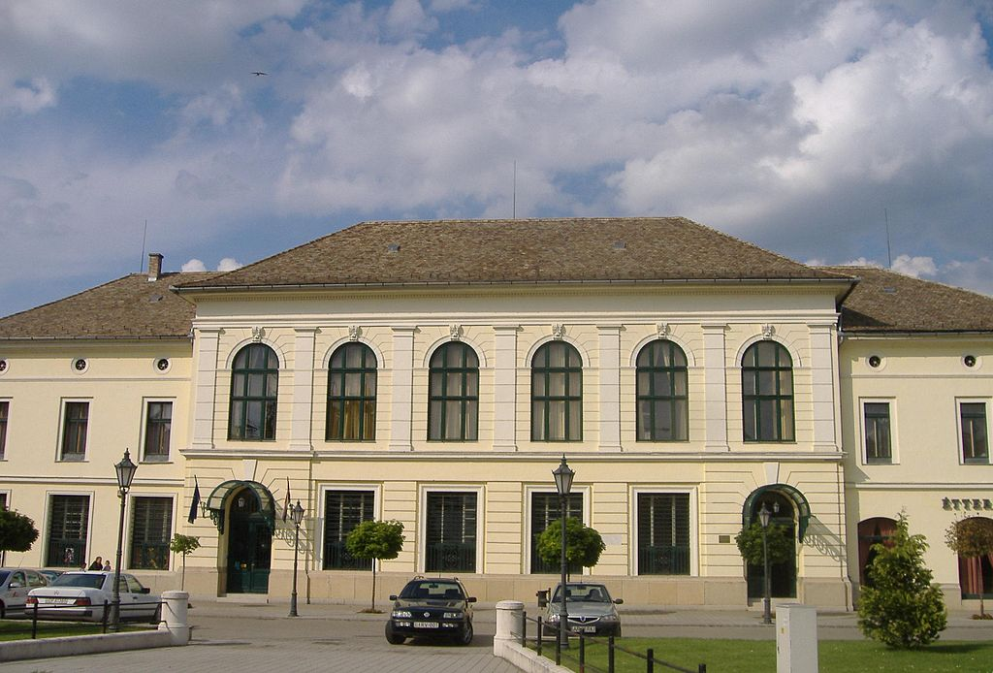
A Korona szálló
- A Középvárosként ismert részen található a város legjelentősebb idegenforgalmi vonzereje, a Termál- és Gyógyfürdő, ami 11 medencével, wellness-, élmény- és gyógyelemekkel várja az idelátogatókat. Az épített örökség a rendőrkapitányság, a csendőrségi palota, a pénzügyi palota - benne a Sportmúzeummal) -, aLonovics-kúria és a József Attila Gimnázium révén képviselteti magát. Ez utóbbi már a Csanád vezér téren áll, 1895-ben emelték eklektikus stílusban; mellé Makovecz Imre tervezett modern sportcsarnokot, ami Erdei János nevét viseli. Tőle jobbra áll a Püspöki rezidencia és kápolna, egy hófehér falú klasszicista, kuriális épület. A tér gazdag zöldfelületekben, parkosított környezetben áll az '56-os és a második világháborús emlékmű, valamint Szent István király lovasszobra, a megye legkvalitásosabb ilyen jellegű alkotása. A Csanád vezér tér közelében található az 1 ha kiterjedésű Petőfi park, a város legnagyobb egybefüggő zöldfelülete - park bejárata mellett állították föl Petőfi Sándor szobrát -; a térből nyílik a Vorhand Mózes Rabbi tér, a makói zsidóság egykori központja az ortodox zsinagógával.
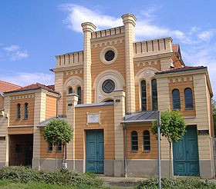
Az ortodox zsinagóga
- A református városrész magját a Református ótemplom adja, a műemlékké nyilvánított barokk templomot 1776 és 1788 között építették. Szomszédságában áll a református polgári fiúiskola (Makó) és a Bagolyvár; ma mindkettőben a Makói Általános Iskola diákjai tanulnak. Az ótemplom mögötti korábbi paplakból lett kialakítva a Szikszai-Szirbik-emlékház, ahol a vidék reformátuságának történetét ismerhetik meg a látogatók. Nem messze tőle áll a Hagymaszobor, a városnak világhírnevet szerző növény művészi megfogalmazásban ábrázolva.
- Buják elnevezéssel illetett terület központja a Szent István tér, ahol az államalapító királyról elnevezett plébániatemplom is található. A téren áll a katolikus fiúiskola épülete, valamint három szobor: a Szentháromságé, Szent Annáé és a Szeplőtelen fogantatásáé - ez utóbbi a város legrégebbi megmaradt szobra.
- Az orosz fertály központja a görög katolikus templom, ami az Erdélyi püspök utcából nyíló Templom közben található.

Vertán
Vertán városrészt a Kálvária utca választja el a Belvárostól; az út érinti a Kálvária-dombot, a város ősi szakrális helyét, egyúttal legmagasabb pontját. A dombon áll a Kálvária-kápolna, ami 1734-ben épült, és Makó legrégebbi épülete. A városrészben nazarénus, római katolikus és református temető, valamint zsidó kegyeleti park található; a római katolikus temető közepén áll a Szent Anna-kápolna.

Újváros
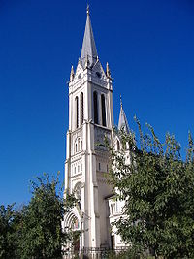
Az újvárosi római katolikus templom
A városrészben három felekezet is templomot épített, így itt található az újvárosi római katolikus, az újvárosi református és az evangélikus templom is.

Honvéd
Makó legnagyobb infrastrukturális hiányosságaival küszködő városrészében említésre méltó látnivaló a műemléki védelem alatt álló görög katolikus temetőkápolna, a Mementó-szobor, és a királyhegyesi útireformátus imaház.

Külterületek
Makó város külterületei is rendelkeznek számottevő építészeti örökséggel: a bogárzói tanyavilágban található például az 1907-ben épített Páduai Szent Antal-templom. Emlékoszlopot helyeztek el Rákoson és Igáson egyaránt; ezek a mára elpusztult középkori falvaknak állítanak emléket. A város határában, a Maros partján található a Körös–Maros Nemzeti Park részét képező Landori erdő.

Látnivalók
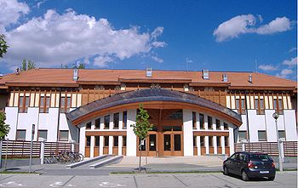
A Termál- és Gyógyfürdő fogadóépülete
A város rengeteg sokszínű idegenforgalmi látványossággal várja az idelátogatókat. A természeti értékek közül a Marosi ártér, a gyógyiszap és a termálvíz a legjelentősebb, a vendégek a helyi fürdőben élvezhetik jótékony hatásukat. Építészeti értékei között vannak klasszicista, barokk, eklektikus épületek, de a modern építészet is képviselteti magát a Makovecz Imre és Csernyus Lőrinc épületeivel. A városban elhelyezett emléktáblák képet adnak a Makóra látogatónak a település múltjáról, jeles személyiségeiről. Gasztronómiai szempontból a makói vöröshagyma nemzetközileg is elismert és keresett termék, az ehhez kapcsolódó termékek (hagymapálinka, hagymás kenyér) szintén növelik a város ismertségét.
További látnivalók:
Hagymatikum Gyógyfürdő
Maros kalandpark
Sajtkukac játszóház

Kultúra és oktatás

Rendezvények
A város számos programot kínál vendégeinek és lakóinak egyaránt, arra törekedve, hogy minden korosztály megtalálja a kedvére valót.

Gitárfesztivál
A Makói Nemzetközi Gitárfesztivál a város egyik legfiatalabb programja, először 2007-ben rendezték meg. Az eseményen magyar és külföldi művészek és tanítványaik lépnek fel, a többnapos rendezvény színtere a Korona szálló és a Hagymaház. A gitárfesztivál fővédnöke Buzás Péter, a város polgármestere.

Grillfesztivál
Az eseményt a makói kandallógyár szervezi 2002 óta. Az első alkalom még reklám volt a cég grillsütői számára, mostanra kulináris vetélkedővé nőtte ki magát. A programon résztvevőket koncertek is szórakoztatják. A rendezvényt több ezren keresik fel minden évben,^{[33]} amelyeken a muzsikát főként a mulatós zene képviselői, valamint a helyi énekesek és együttesek biztosítják. Emellett vándortársulatok színpadi produkciói és különféle sportprogramok is kapcsolódnak a fesztiválhoz.^{[34]}

Gyöngyfüzér Gála
A város önkormányzata által 2001-ben indított rendezvénysorozat tehetséges gyermekeket mutatja be; a Gyöngyfüzér Gála a Komplex Művészeti Szemle legjobb produkcióinak antológiája. A háromtagú zsűri feladata a gyermekek elbírálásán kívül az őket benevező oktatási intézmények közötti sorrend felállítása is. 2007-ben 400 gyermek szerepelt a művészeti szemlén.^{[35]}

Hagymabál
A város legrangosabb bálját 1999 óta rendezik meg a Hagymaházban.^{[36]} Az esemény már csak nevében kötődik a hagymatermesztéshez; a rendezvény polgári eleganciát sugall, a díszletek hagyományosan a velencei karnevált idézik. A mulatság 2007 óta önköltséges; szervezője a kezdetek óta a Hagymáért Alapítvány.

Hagymakarnevál
A város össznépi farsangi mulatsága, amire bárki benevezhet. A jó hangulatú eseményen Makó apraja-nagyja együtt búcsúztatja a telet. A program 1996-ban indult útjára. A rendezvény egyben jelmezverseny. A maskarákon kívül zenés-táncos produkciók versengése is helyet kap, szintén komoly díjazással.

Honvéd Emléknap és Találkozó
A hagyományosan szeptemberben megrendezett esemény 1993 óta része a város kulturális életének. Az emléknap fővédnöke a mindenkori honvédelmi miniszter. A rendezvényen tudományos üléseket, hadtörténeti kiállításokat, és harci jármű bemutatót tekinthetnek meg az érdeklődők; ezen a napon tartják a második világháborúban elesettek emlékünnepségét, ahol a történelmi egyházak képviselői imádkoznak az elesettek és a hozzátartozóik lelki üdvéért.

Makó Expo
A gazdasági seregszemle először 2001-ben volt, a Marosmenti Vállalkozók Szövetsége alapította. A rendezvényhez minden második évben a település önkormányzata anyagilag is hozzájárul. Azóta többnyire folyamatosan bővült a kiállítók és résztvevők száma, ami 60^{[37]} és 52^{[38]} között mozog. A testvérvárosok is részt vesznek az eseményen, csakúgy mint a helyi ipar képviselői.

Makói Grafikai Művésztelep
A képzőművészeti alkotótábor 1977-ben alakult. Fő profilja az ofszetlitográfia. A hagyományt 1992-ben alapították újjá. Az évente három hétig tartó program igen különleges, hiszen kizárólag határon túli magyar művészeket hívnak meg – ezzel egyedülálló az országban. A résztvevők két művüket hagyják meg a városnak, amely a helyi gyűjteménybe kerül. Ez az esemény elnyerte a Magyar Művészeti Akadémia millenniumi pályázatának arany oklevelét.

Makói Muzsika
Az első Makói Muzsikát 2005-ben rendezték meg. A több hétvégén át tartó zenei programokra jelképes összegért lehet jegyet venni. Komoly- és könnyűzene egyaránt helyet kap a színpadon, csakúgy mint musicalek széles sora. A szabadtéri esemény egy-egy előadását több mint 3000-en látták. A programot az önkormányzat kettős céllal indította útjára: kikapcsolódást teremtsen a kistérség lakóinak, ugyanakkor növelje a város rangját és hírnevét az ideérkező vendégek és művészek révén. Az Operettfesztivál sikere után megnövekedett az igény más műfajokra is a helyiek körében, a városvezetés így elindította a Makói Muzsika rendezvénysorozatot.
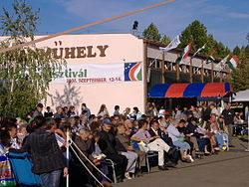
Nézők figyelik a 2008-as Makói Nemzetközi Hagymafesztivál egyik kulturális kísérőrendezvényét az Aradi úti tanműhely területén
Az önkormányzat közel 10 millió forint értékben finanszírozza a rendezvényt, így a jegyár csak jelképes.^{[39]}

Makói Nemzetközi Hagymafesztivál
Bővebben: Makói Nemzetközi Hagymafesztivál
A három napos fesztivál a város és a térség legjelentősebb rendezvénye, országosan is ismert és jegyzett program, az elsőt 1991-ben tartották. Az évek alatt a Hagymafesztivál nagy változásokon ment keresztül: a szakmai programok kiegészültek kulturális programokkal, koncertekkel és gasztronómiai vetélkedőkkel. Minden évben Makó testvérvárosai is bemutatkoznak a helyieknek, de a határokon átnyúló együttműködések résztvevői is képviseltetik magukat. A fesztivál kísérőrendezvényei közé tartoznak a tenisz-, úszó-, lovas- és lövészversenyek, a labdarúgótornák és más sportesemények. A Makói Nemzetközi HagymafesztiválfővédnökeIllés Zoltán, a vidékfejlesztési minisztérium környezetügyért felelős államtitkára.

Operettfesztivál
A város operettkedvelőinek ötletére jött létre ez a program 2001-ben. A Hagymaház szabadtéri színpadán megrendezett eseményre a város lakóin kívül egyre több vendég érkezik a térségből és a megyéből.

Múzeumok és kiállítóhelyek
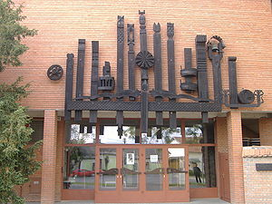
A József Attila Múzeum bejárata
A városban található a 2005-ben az „Év Múzeuma” címmel elismert^{[40]}József Attila Múzeum, amelynek gyűjtőterülete a makói kistérségre terjed ki. Kiállításai, többek között, bemutatják Makó 700 éves történetét, a város híres szülötteinek munkásságát. Az épületben festmények és szobrok is megtekinthetők, udvarában skanzen található. Itt hagymás ház, asztalos- és kovácsműhely, cigányputri és kotárka várja a látogatókat. Intézményileg a múzeumhoz tartozik, de önálló épület az Espersit-ház, amely irodalmi kiállítóhely. Bemutatja Espersit János, Juhász Gyula, József Attila, Móra Ferenc és Rudnay Gyula makói éveit, a város színházi és politikai életét, valamint a helyi sajtó történetét. A Sportmúzeum, amely a Pénzügyi palotábanműködik a város sportolóinak állít emléket gazdag gyűjteményével. A látogatók megtekinthetik a Makói Panoptikumot a Korona Szállóban, ami a település 1900-as évekbelipiacterét mutatja be bábuk, eredeti használati tárgyak, archív képek és makettek segítségével. Ugyanitt lehetőség van Maros-völgyi ételrecepteket olvasni digitális formában. A Szikszai György–Szirbik Miklós-emlékház a Református ótemplom mellett található, a belvárosi egyházközösség üzemelteti. A tárlat 250 év anyakönyveit, bibliáit, és a felekezethez kötődő egyéb tárgyakat mutat be. Az egykori makói prédikátorok portréját is itt állították ki.

Művészeti csoportok
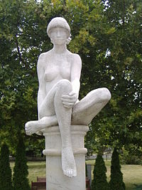
A Múzsák kútjának főalakja

Maros Táncegyüttes
Bővebben: Maros Táncegyüttes
A magyar néptánc hagyományát őrző civil szervezet újjáalapítása óta már 31 év telt el. A több mint 170 tagot számláló táncegyüttesben megtalálhatók óvodáskorú és nyugdíjas táncosok is. A Marost fellépésein az azonos nevű zenekara kíséri, rangos hazai és külföldi eseményeken való megjelenésüket elismeréssel fogadják a kritikusok és a nézők egyaránt. Az együttes több egykori tagja már az Magyar Állami Népi Együttesben táncol,^{[41]} és arra is volt már példa, hogy külföldi fesztiválon jelentős pénzösszeggel honorálják a Maros Táncegyüttes szereplését.^{[42]}

Zenekarok, együttesek
Makón a zenei oktatás nagy hagyományának köszönhetően számos zenekar működik. Az önkormányzati fenntartású zeneiskolában – ami ma a Makói Általános Iskola része – jelenleg két vonós (Tücsök Zenekar, Ifjúsági Vonószenekar),^{[43]} két fúvós (a 2006-ban létrejött Makói Általános Iskola Fúvószenekara és a 2013-ban alakult Maros-parti Deák Big Band)^{[44]} és két szimfonikus (Makói Szimfonikus Zenekar, Bartók Gyermek Szimfonikus Zenekar)^{[45]} működik. A zenekarok eleinte helyi rendezvényeken játszottak, a fúvószenekarok karácsonyi koncertje példátlan népszerűségnek örvend a városban.^{[46]} Mostanra egész Európát bejárták, a csoportok több nemzetközi fesztiválon szerepeltek eredményesen, a Bartók Ifjúsági Fúvószenekar a VI. Saxoniade Nemzetközi Fúvószenekari Fesztiválon kategóriájának győztese lett.^{[47]} Az alapítványi fenntartású Makói Magán Zeneiskola növendékeiből is szerveződött egy ifjúsági fúvószenekar. A könnyűzenét többek között a szimfonikus rockzenét játszó Overdream együttes,^{[48]} és az 1998-ban alakult, avantgarde metalt játszóThyCatafalque^{[49]} képviseli, amely külföldi kiadóknál jelenteti meg albumait.^{[50][51]} Jelenleg inaktív a korábban tizenkét évig együtt zenélő, szintén avantgarde metal Gire,^{[52]} amelynek lemezét a 2007-es év hazai metal albumává választották (Hungarian Metal Awards).^{[53][54]} Mindkét zenekar tagja Kátai Tamás,^{[55]} akinek 2006-ban megjelent egy szólóalbuma az olasz Ars Benevola Mater^{[56]} kiadásában. További zenekarok: Shiva,^{[57]}Steel,^{[58]}Evil's Tears,^{[59]}Athame,^{[60]}Merculistarya,^{[61]}Stainless,^{[62]}Apographa,^{[63]}MetalstorM^{[64][65]}Sudden Idea.^{[66]}Feloszlott formációk: ChasingRainbows,^{[67]}The Garde, Primator,Ivanhoe, Sea, Gort, Homelock, Snobbird.

Balett
1998 óta működik a városban alapfokú balettoktatás, jelenleg Makói Általános Iskola keretein belül. A balett-tanszak Magyarország legjobb iskolai balettcsoportjának bizonyult 2008-ban a háromévente megrendezésre kerülő klasszikusbalett-versenyen,^{[68]} a művészeti csoportból több növendék is kikerült, akik a budapesti balettintézetben, vagy a pécsitáncművészeti főiskolán tanultak tovább. A művészeti ággal foglalkozó diákok száma 70 és 90 fő között mozog. A 2011-es, a Táncpedagógusok Országos Szövetsége által kiírt hazai fesztiválon a továbbképzős balettosok ismét megszerezték az első helyet.^{[69]}

Mazsorett
A Makói Majorette Egyesület1995-ben alakult meg, öt csoportjában, több mint 70 fő tanulja a mazsorettet 5-től 20 éves korig. Az alapképzésen felül a fiataloknak modern táncot is oktatnak. Az egyesület többször szerepelt már külföldi rendezvényeken is.^{[70]}2010-ben Makón rendezték a Magyar Országos Mazsorett Bajnokságot, 19 egyesület és 560 versenyző részvételével.^{[71]}

Kórusok
A város gyermekei a Kicsinyek Kórusában vagy a Bartók Kórusban énekelhetnek, mindkét művészeti csoport a Makói Általános Iskolához tartozik szervezetileg. A kórusok által elnyert díjak közé tartozik Csongrád megye Arany Minősítése Diplomával az Éneklő ifjúság megyei hangversenyen, a Bartók kórus 2007-ben az Év kórusa címet nyerte el.^{[72]} A felnőtteket a Makó Városi Vegyeskar képviseli, amely 1988. október 15-én jött létre, és 40 fővel működik.^{[73]} A kórus a városi rendezvényeken való részvétel mellett külföldön is koncertezik.

Oktatás
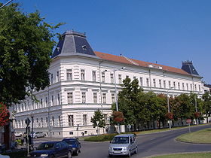
A József Attila Gimnázium épülete
A városban az oktatást három óvoda, a 2007szeptemberében közös irányítás alá vont három önkormányzati általános iskola, két egyházi általános iskola, egymegyei fenntartású és egyházi gimnázium, a Makói Oktatási Központ részeként két szakközépiskola, illetve egy, sajátos nevelési igényű diákokra szakosodott intézmény biztosítja. A művészeti oktatást a diákok egy állami és egy alapítványi fenntartású iskolában vehetik igénybe. A városban 2008-ban 4127 iskoláskorú gyermek élt,^{[74]} óvodába pedig a 2007-es adatok szerint 755 gyermek jár.^{[75]}
- Belvárosi Óvoda
- Újvárosi Óvoda
- Bárka Református Óvoda
- Makói Általános Iskola Alapfokú Művészetoktatási Intézmény és Logopédiai Intézet
- Szent István Egyházi Általános Iskola és Gimnázium, Szent Gellért Diákotthon
- Szikszai György Református Általános Iskola
- József Attila Gimnázium
- Návay Lajos Kereskedelmi és Közgazdasági Szakközépiskola
- Galamb József Szakképző Iskola
- Juhász Gyula Református Gimnázium és Szakképző Iskola
- Pápay Endre Óvoda, Általános Iskola, Szakiskola, Diákotthon és Gyermekotthon

